Лекция №20
Структуры полей в прямоугольных волноводах и методика их построения
Рассмотрим структуры полей в прямоугольном волноводе для Н-волн (, ). Напряженности поперечных компонент полей выражаются через продольные магнитные компоненты формулами (18а),
.
После подстановки в эти формулы выражения для продольных компонент, (19.36),
, ,
где - начальная фаза и на основании (19.31) , были получены с точностью до множителя следующие значения поперечных компонент полей , , , (формулы (19.32), (19.33), (19.34), (19.35)),
,
,
,
,
,

Запишем выражения для этих полей в вещественной форме. При этом учитываем, что умножение на и на – j эквивалентно сдвигу фазы колебания на и - соответственно. Действительно
$e^{i\frac{π}{2}}=\text{cos}\frac{π}{2}+j\text{sin}\frac{π}{2}=j$,
$e^{−i\frac{π}{2}}=\text{cos}\frac{π}{2}−j\text{sin}\frac{π}{2}=−j$.
Домножив выражения (19.32–19.36) на ранее сокращённый множитель и выделив из этих выражений их действительные части, находим:
,
,

,
,
, (20.1)
,
, ,
$H_{x\text{max}}=\frac{k_{в}mπ}{k_{c}^{2}a}H_{z\text{max}}$, $H_{y\text{max}}=\frac{k_{в}nπ}{k_{c}^{2}b}H_{z\text{max}}$.
Видно, что поперечные составляющие находятся в фазе или в противофазе, а продольная составляющая по отношению к поперечным сдвинута на . Функции при вещественном свидетельствуют о наличии бегущих волн. По осям x и y существуют стоячие волны.
Поперечные компоненты поля , , , дадут значения вектора Умова-Пойтинга ${\overset{→}{П}}_{z}=\overset{→}{E}×\overset{→}{H}$ направленного вдоль волновода, т.е. вдоль оси z.
Эти компоненты находятся в фазе или в противофазе и при перемножении будут всегда иметь направления распространения вдоль оси волновода..

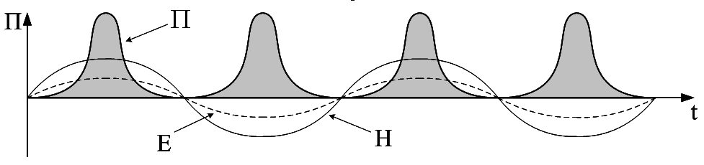
Рис. 20.1. Вектор Умова-Пойтинга для поперечных компонент Е и Н
Поперечные значения полей и с продольной сдвинуты по фазе на . Вектор Умова-Пойтинга, образованный этими компонентами будет знакопеременным, что свидетельствует о колебании энергии поля по направлению при распространении от одной стенки волновода к другой.

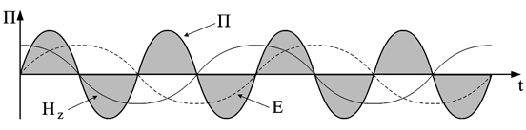
Рис. 20.2. Вектор Умова-Пойтинга для поперечных компонент , и
продольной компонент поля
Наличие продольной компоненты вектора Умова-Пойтинга и колеблющейся компоненты между стенками волновода даёт основание считать, что энергия переносится вдоль волновода последовательно отражаясь от его стенок, рис.20.3.
Рис. 20.3. Распространение энергии поля в волноводе
В волноводе может существовать множество полей с различными значениями индексов.
Рассмотрим простейшую и наиболее часто используемую волну () с индексами m=1, n=0. В этом случае
, ${\overset{}{H}}_{y}=0$,
, ,
, , (20.2)
, .
С учетом множителя вещественные значения полей соответственно примут вид:

$E_{y}=E_{y\text{max}}\text{sin}\frac{π}{a}x\text{cos}\left(ωt−k_{в}z+ϕ−\frac{π}{2}\right)$,
, (20.3)
,
или
,
. (20.4)
Построение структуры (картины) распределения полей целесообразно начинать с построения изображения распределения силовых линий электрического поля. Поля целесообразно рассматривать в сечениях t=const, x=const, y=const, z=const. Значение начальной фазы примем равным нулю, т.е. .
При t=0, и , ,
уравнения (20.4) приобретают такой вид
,
,
$H_{z}=H_{z\text{max}}\left(\text{cos}\frac{π}{a}x\right)⋅0$,

Непосредственно при $k_{в}z=\frac{π}{2}$ поле $H_{z}=0$, но в точках , близких к $k_{в}z=\frac{π}{2}$ поле $H_{z}\text{\sim }H_{\text{z max}}\text{cos}\frac{π}{a}x$.
Картина силовых линий полей показана на рис. 20.4.

Рис. 20.4. Картина силовых линий полей
Рассмотрим теперь сечение при $t=0,$$ϕ=0,$ рис.20.5.
При этом уравнения (20.4) примут такой вид,
,
, (20.5)
.
Рис.20.5. Поля в сечении
На рис.20.5 ось x направлена перпендикулярно странице от читателя.
Крестиками обозначены силовые линии поля. направленные от читателя, точками – к читателю. Силовые линии и совместно замкнуты. Поля и противофазны (сдвинуты на друг относительно друга). По отношению к полю они сдвинуты на .
Рассмотрим теперь сечение y=const. От y эти поля не зависят, т.е. одинаковы в любом сечении, рис. 20.6
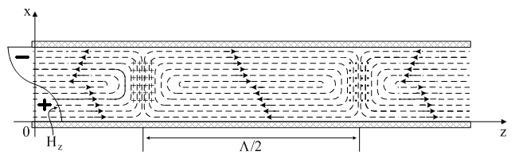
Рис. 20.6. Поля в сечении y=const
Здесь крестиками и точками обозначены следы электрического поля .
Критическая частота, для волны
. (20.6)
Критическая длина волны
,$a=\frac{λ_{\text{кр}}}{2}$. (20.7)
Эта длина волны не зависит от величины размера «b».
Рекомендации по выбору размеров поперечного сечения волновода следующие:
1. Размер «а» необходимо выбирать из условия . Обычно . В противном случае может возникнуть волна .
2. Размер «b» необходимо выбирать из условия . Иначе может возникнуть волна $H_{\text{01}}$. Минимальный размер «b» ограничивается напряжением пробоя и рассчитывается по формуле
$b=\frac{\text{480}P}{\sqrt{ε_{r}}{\text{aE}}_{\text{доп}}^{2}\sqrt{1−{\left(\frac{λ}{2a}\right)}^{2}}}$, (20.8)
где Р [кВт] – средняя мощность волны в волноводе, - относительная диэлектрическая проницаемость, $E_{\text{доп}}$ - допустимое пробивное напряжение среды, заполняющей волновод.

